**定位同步服务器系统部署**

服务器系统部署流程如下：

（1）系统驱动安装与调试；

（2）定位软件安装；

## 1 系统安装

（1） 安装WES 7 32位操作系统（系统光盘选择第一个系统程序）；

（2）创建用户名为“Sync”的管理员，并设置为默认开机用户。

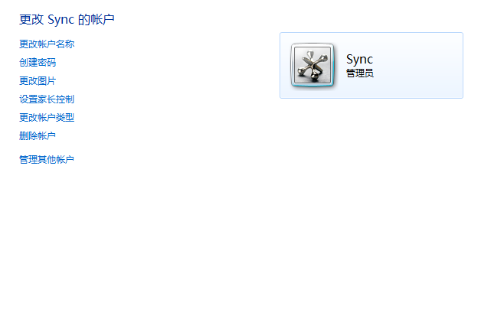

图1-1 创建Sync管理员

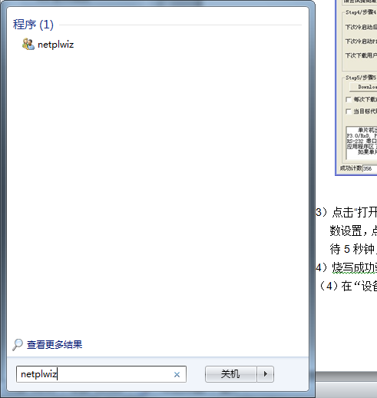

图1-2 输入netplwiz

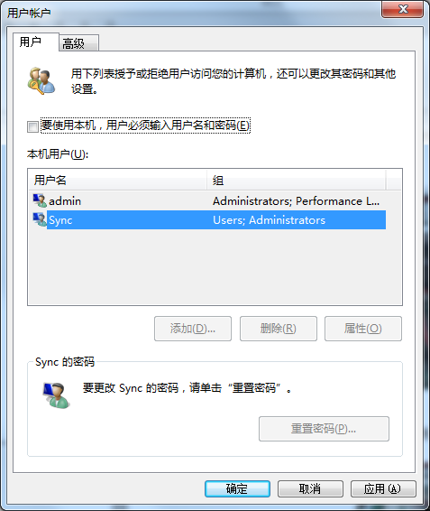

图1-3 设置Sync为默认开机用户

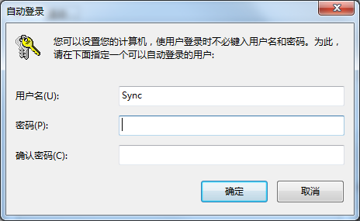

图1-4 自动登录

参照图1-3,设置Sync为默认开机用户，点击“应用”在弹出的“自动登录”界面，直接点击“确认”，设置完成。

（3） 打开“装机驱动”文件夹，依次安装系统所需的各项驱动；

（4）服务器LCD液晶屏烧写（参照“点阵屏烧写”文件夹）：

1）打开烧写软件：STC_ISP_V480.exe；

2）烧写软件设置：

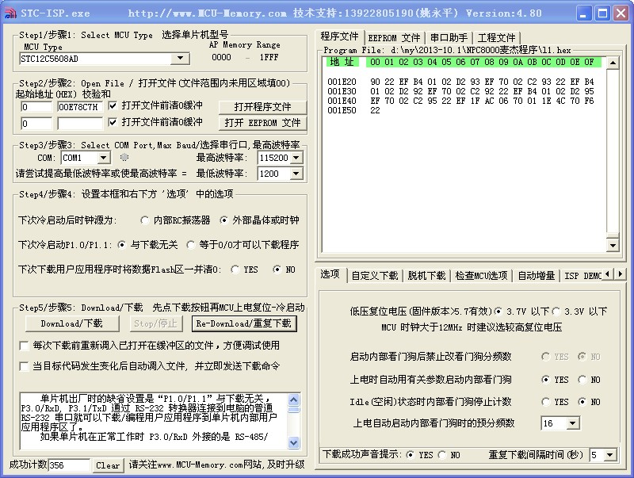

图1-5 烧写软件设置

3）点击“打开程序文件”按钮，选择程序烧写文件SyncServer.hex，参照图3-5完成参数设置，点击“DOWNLOD/下载”，按提示手动将LCD上连接的14pin的线断开，等待5秒钟，再将线接上，提示“下载成功”完成烧写（液晶屏下载前要掉电复位）。

4）烧写成功验证：液晶屏显示文字清晰，无花屏或者显示异常。

（5）在“设备管理器”中，禁用“PCI Express Multiport Serial Adapter”与“Microsoft Serial BallPoint”驱动；

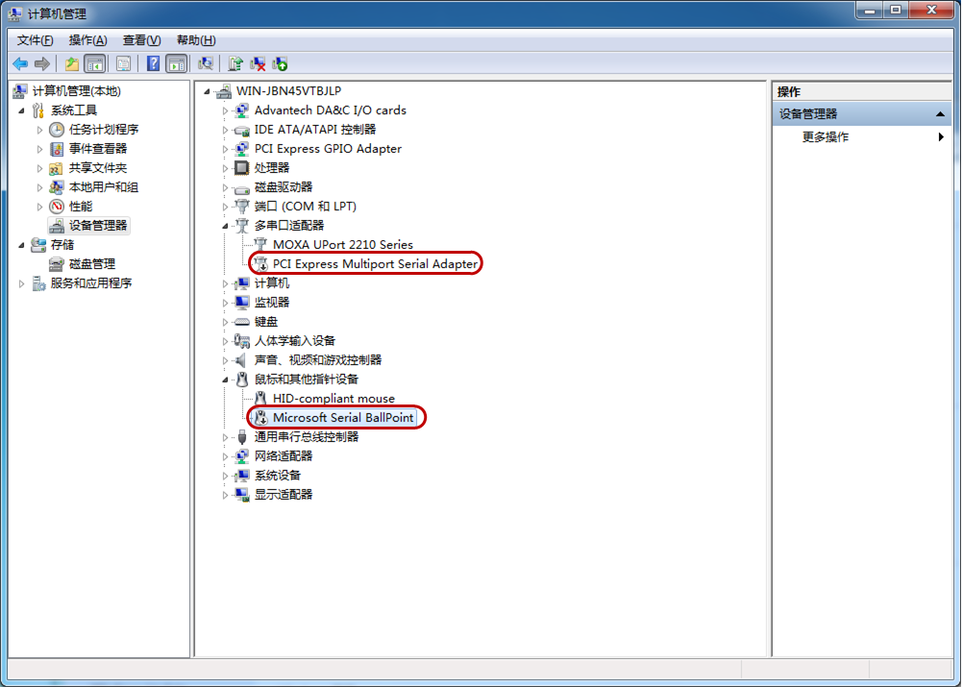

图1-6 禁用驱动

（6）修改注册表REGEDIT \HKEY_LOCAL_MACHINE \SYSTEM \CurrentControlSet \Services \SerMouse ，把 "Start" 的值由 “3”改为 “4”。并重启服务器。

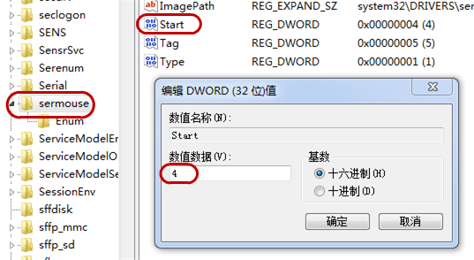

图1-7 修改注册表

|  |  |
| --- | --- |
| D:\项目\3.里程精确定位系统服务器\图片\警告标志.jpg | 1.服务器的“关闭显示器”和“使计算机进入睡眠状态”选项均选为“从不”；  2.服务器IP地址设置为“172.16.80.12”；  3.关闭“Windows防火墙”。 |

## 2 定位同步软件安装

安装定位同步软件（参照“定位同步软件”文件夹）：

（1）安装“Step1-网卡、串口驱动”文件夹中的两个驱动程序；

（2）安装“Step2-计数器卡驱动”文件夹中的驱动。先安装Drive.exe，再安装Device Manager.exe；

（3）安装“Step3-小键盘驱动”文件中的驱动（探伤车不需要安装）。直接运行setup.exe，点击安装即可；

（4）安装“Step4-SyncServer软件”文件夹中的程序。根据不同车辆，选择合适的软件版本进行安装。安装过程中，一般情况不需要更改安装路径和配置，依次点击“下一步”即可。软件安装完成后，需要重新启动计算机，使软件各个模块功能加载完成；安装完成后，可在软件快捷目录中找到说明书和维护手册。

（5）安装“Step5-辅助软件”文件夹中的程序。 “Adobe Reader 11.0.3” 阅读软件。若安装SyncServer_v4.13e或更高版本，必须安装“WinRAR 3.61 中文版”软件。“客户端测试软件”可在各个客户端计算机上，测试同步数据接收情况。